如何收集Falcon3数据

一 将移动硬盘挂载到电脑falcon2的/media/目录。
1) 将移动硬盘的USB插入电脑falcon2的SS USB插口，请注意，不是普通的USB插口
插入普通的USB插口将导致数据转移速度慢，严重影响数据收集！！！

2) 等待1分钟，如果插入的移动硬盘被系统自动挂载，即在电脑桌面上出现该移动硬盘图标，则执行以下命令卸载移动硬盘：
sudo umount -f /media/*** (***为移动硬盘名称)
密码为capture
如果硬盘被成功卸载，则无信息返回。
如果硬盘卸载不成功，则显示“hard drive is busy”。此时，在电脑falcon2中输入
stop_autoall.bash
等待1分钟或输入top检查进程中无ctffind或dosefgpu_driftc后，关闭所有窗口，重试
sudo umount -f /media/*** (***为移动硬盘名称)
3) 检测移动硬盘序号，执行以下命令：
sudo fdisk -l （注意是L的小写，不是”-1”）
密码为capture

在显示的最后两行，会出现：
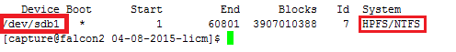
请注意方框中的信息。将方框中的“/dev/sdb1”字样，输入以下命令中带下划线位置。

如果system的红框信息为GPT，则使用以下命令进行挂盘：
sudo mount /dev/sdb1 /media/
如果出现错误信息，可以将“/dev/sdb1”改为“/dev/sdb2”输入，如：
sudo mount /dev/sdb2 /media/
如挂盘成功，可通过以下命令查询到该移动硬盘的空间大小

df -h
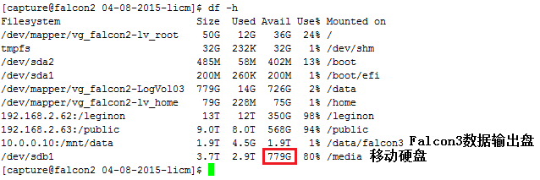

如果查询得到的移动硬盘大小与实际大小严重不符，请咨询管理员。

二 Falcon3 普通多帧模式进行数据收集 （每秒输出32帧）
在TEM控制电脑中，将相机状态切换至normal mode。
A Falcon3扣背底 （gain correction）

1) 登录电脑falcon3
ssh -X capture@192.168.2.39
密码为capture

2) 启动扣背底第一部分：
gain_correction1_f3.bash

3) 在无样品位置，光斑覆盖整个相机范围，且在数据收集的Record模式（放大倍数和电子剂量都已设定好）下，拍摄10张曝光时间为2秒的照片。

可在serialEM中运行macro 5，自动完成拍摄

4) 检查照片拍摄情况
cd /mnt/data/gain_correction/
e2display.py
检查所有Falcon*.mrc文件，正常的背底照片应该如/mnt/data/bright.mrc

如不符，则执行以下命令删除Falcon*，再重新拍摄10张曝光时间为2秒的照片。
rm -rf Falcon*
5) 启动扣背底第二部分：
gain_correction2_f3.pl
等待数分钟，直至完成。
6) 完成后，可去以下目录检查背底是否如/mnt/data/bright.mrc
cd /mnt/software/Gain_reference/
e2display.py bright.mrc

如果显示的图像与/mnt/data/bright.mrc不符，则重新进行所有扣背底步骤

B 启动后台数据收集程序

1) 登录电脑falcon3
ssh -X capture@192.168.2.39
密码为capture

2）清空root共享内存申请：
ipcs
列出已申请的共享内存情况，其中需要注意的是root的shmid号码（如图方框所示），将其输入下划线区域：
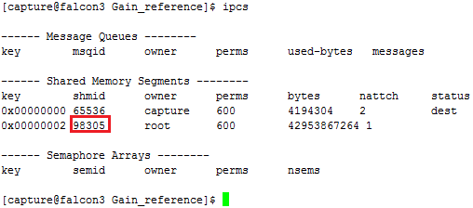
sudo ipcrm –m 98305 （root的shmid号码，每次都不同）

3）输入以下命令启动后台数据收集程序
start_capture
并按要求输入用户名（不需要包括日期，因为程序会自动在用户名前加上日期）

4）falcon3上的数据输出路径为/mnt/data/，可通过以下命令进入查询新建的文件夹名
cd /mnt/data/
ls
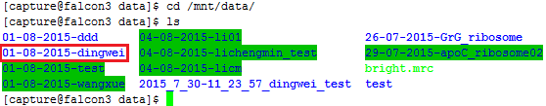
新建的这个文件夹名在后续步骤中需要输入
5) 查询capture的CPU占用情况
top
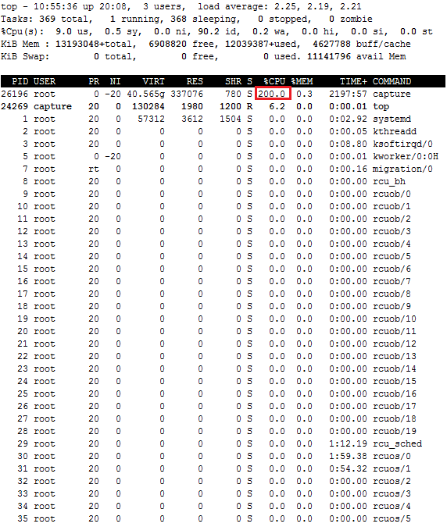
只有当capture的CPU占用率到达200％时，才能进行数据采集
按Q键或用control+c退出top界面。

C 启动后台数据转移和数据处理程序

1) 登录电脑falcon2
ssh -X capture@192.168.2.40
密码为capture

2）后台数据收集程序包括：输出帧数压缩（merge_slice），图像漂移矫正（dosefgpu_driftcorr），CTF测算（ctffind4），可使用以下命令可查看完整的参数列表：
auto_f3_all.pl
3）根据参数列表，选择并设置所需参数
如：用户dingwei，希望将照片命名为apoC_数字.mrcs，其在电脑falcon3中启动数据收集程序时程序为他新建的文件夹名为01-08-2015-dingwei，照片名称的数字起始值为1，照片的实际pixel size 是1.42Å，同时他希望将输出数据中的每两帧加合成一帧输出（即每秒输出16帧），则他可以这样启动后台数据转移和数据处理程序：
auto_f3_all.pl -mode 2 -user dingwei -job apoC -rmi 2 -raw_f 01-08-2015-dingwei -raw_n 1 -psize 1.42 -merge_num 2
所有文件最终会输出在电脑falcon2挂载的移动硬盘中，可通过以下命令进入：
cd / media/01-08-2015-dingwei /

用户dingwei所得到的第一张照片名为apoC_0001.mrcs

用李雪明程序做图像漂移矫正的加合单张照片名为apoC_0001_SumCorr.mrc；可用李雪明程序查看矫正结果的log文件名为apoC_0001_Log.txt；更多图像漂移矫正结果在文件夹dosef_quick中

ctffind的输出结果为apoC_0001_ctf.txt，apoC_0001_ctf.mrc，apoC_0001_ctf_avrot.txt，而apoC_0001_SumCorr.mrc.ctf.para则记录了ctffind所使用的计算参数

又如：用户dingwei，希望将照片命名为apoC_数字.mrcs，其在电脑falcon3中启动数据收集程序时程序为他新建的文件夹名为01-08-2015-dingwei02，照片名称的数字起始值为250（此前已经收过249张），照片的实际pixel size 是1.76Å，同时他希望将输出数据中的每四帧加合成一帧输出（即每秒输出8帧），则他可以这样启动后台数据转移和数据处理程序：
auto_f3_all.pl -mode 2 -user dingwei -job apoC -rmi 2 -raw_f 01-08-2015-dingwei02 -raw_n 250 -psize 1.76 -merge_num 4
如：用户dingwei，希望将照片命名为apoC_数字.mrcs，其在电脑falcon3中启动数据收集程序时程序为他新建的文件夹名为01-08-2015-dingwei03，照片名称的数字起始值为1，照片的实际pixel size 是1.42Å，同时他希望不对数据做压缩帧数输出（即每秒输出32帧），在做ctffind时希望将像散耐受值改为200，则他可以这样启动后台数据转移和数据处理程序：
auto_f3_all.pl -mode 2 -user dingwei -job apoC -rmi 2 -raw_f 01-08-2015-dingwei03 -raw_n 1 -psize 1.42 -merge_num 1 -exa 200
如：用户dingwei，希望将照片命名为apoC_数字.mrcs，其在电脑falcon3中启动数据收集程序时程序为他新建的文件夹名为01-08-2015-dingwei03，照片名称的数字起始值为1，照片的实际pixel size 是1.42Å，同时他希望不对数据做压缩帧数输出（即每秒输出32帧），当移动硬盘已使用空间达到95％时停止写入新数据（默认为90％），则他可以这样启动后台数据转移和数据处理程序：
auto_f3_all.pl -mode 2 -user dingwei -job apoC -rmi 2 -raw_f 01-08-2015-dingwei03 -raw_n 1 -psize 1.42 -merge_num 1 - drive_space 95

如：用户dingwei，希望将照片命名为apoC_数字.mrcs，其在电脑falcon3中启动数据收集程序时程序为他新建的文件夹名为01-08-2015-dingwei03，照片名称的数字起始值为1，照片的实际pixel size 是1.42Å，同时他希望不对数据做压缩帧数输出（即每秒输出32帧）且不对数据做图像漂移矫正，则他可以这样启动后台数据转移和数据处理程序：
auto_f3_all_nodrift.pl -mode 2 -user dingwei -job apoC -rmi 2 -raw_f 01-08-2015-dingwei03 -raw_n 1 -psize 1.42
如：用户dingwei （在pstor存储服务器的账号名也是dingwei，pstor登录密码是ABCabc123），希望将照片命名为apoC_数字.mrcs，其在电脑falcon3中启动数据收集程序时程序为他新建的文件夹名为01-08-2015-dingwei03，照片名称的数字起始值为1，照片的实际pixel size 是1.42Å，同时他希望不对数据做压缩帧数输出（即每秒输出32帧），数据收集同时，他希望将做完motion correction后的加合单张照片自动传输至pstor存储服务器的目录/pfs1/dingwei/test_pstor_scp中，则他可以这样启动后台数据转移和数据处理程序：
auto_f3_all.pl -mode 2 -user dingwei -job apoC -rmi 2 -raw_f 01-08-2015-dingwei03 -raw_n 1 -psize 1.42 -merge_num 1 -pstor_dir /pfs1/dingwei/test_pstor_scp -pass ABCabc123
4）监控数据收集情况
当开始有数据导出后，在电脑falcon2中，进入目录/data/storage/ctf_value/，可通过查看以启动数据转移和处理程序时设置的-job（即设置的照片名）为名字的文本文件，来密切监测数据收集状况，如之前的例子中用户dingwei为照片命名为apoC_数字.mrcs，则监测数据的文件名为“apoC”
cd /data/storage/ctf_value/
tail -f apoC
用户将会看到一个实时更新的列表，如下图所示：
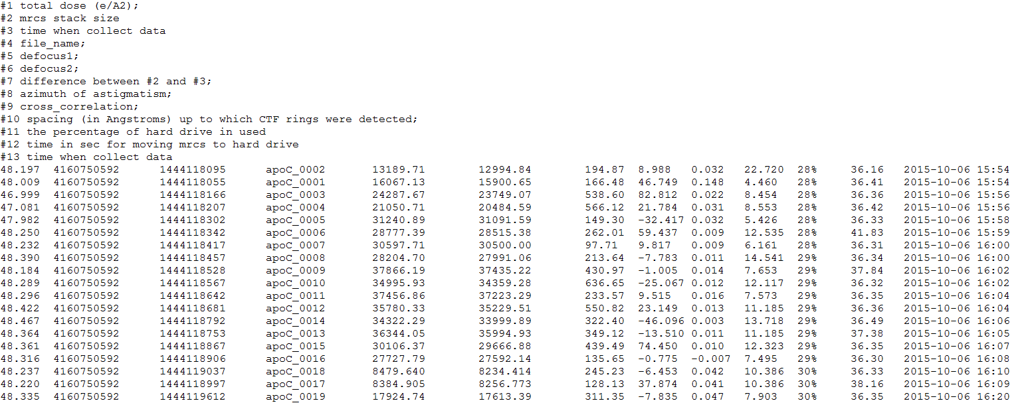
列表第一列纪录照片的总剂量（e/Å2）
列表第二列纪录movie格式的文件大小（B）
列表第三列纪录照片的拍照时间（表现格式为该时间距离1970-01-01 00:00:00 UTC的总秒数）
列表第四列纪录照片的名称，忽略后缀
列表第五列纪录照片经过CTFFIND4计算出来的defocus1
列表第六列纪录照片经过CTFFIND4计算出来的defocus2
列表第七列纪录照片经过CTFFIND4计算出来的defocus1和defocus2的差值
列表第八列纪录照片经过CTFFIND4计算出来的像散角度
列表第九列纪录照片经过CTFFIND4计算出来的CC值
列表第十列纪录照片经过CTFFIND4计算出来的可辨认的CTF环所对应的实空间尺寸（Å）
列表第十一列纪录到该照片为止，移动硬盘已使用空间的百分比
列表第十二列纪录该照片从本地硬盘转移到移动硬盘所消耗的时间（秒）
列表第十三列纪录该照片拍摄的日期和时间
此外，每10张照片还将输出一组主要监控像散的数据，以及每50张输出一次欠焦值和像散分布情况、数据拍摄速度、移动硬盘更换时间预测等信息的统计结果。该文本文件也在目录/data/storage/ctf_value/中，其文件名为”命名的照片名_stigma”， 如用户dingwei为照片命名为apoC_数字.mrcs，则统计监测数据的文件名为“apoC_stigma”
tail -f apoC_stigma
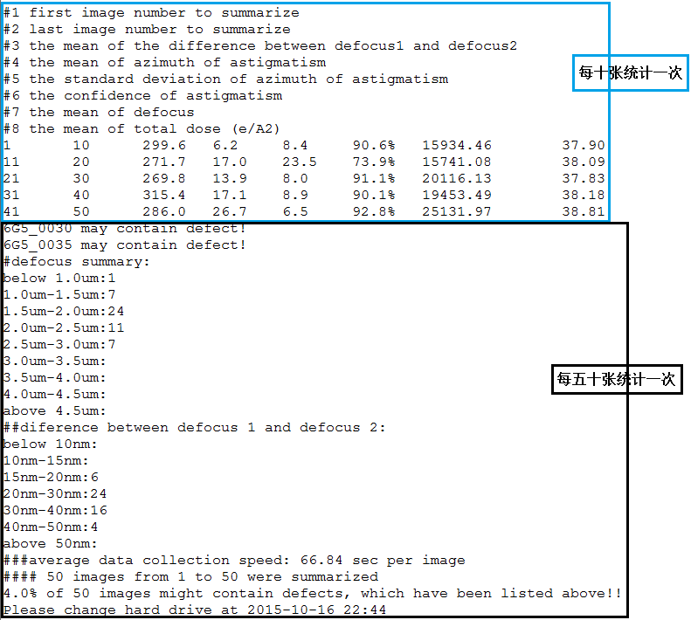

D 更换或卸载移动硬盘

1）查看移动硬盘空间余量，在电脑falcon2中
df -h
方框中为移动硬盘剩余空间
如果移动硬盘不足，则需要更换新的移动硬盘

2）在电脑falcon2中
stop_autoall.bash
等待1分钟或输入top检查进程中有无ctffind或dosefgpu_driftc或mv或merge_slice（完全停止状态应该没有这些进程）
cd /media/数据存储文件夹
ls –l *.mrcs （注意是L的小写，不是”-1”）
查询mrcs文件大小，以及文件编号
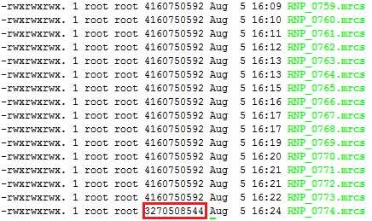

请记住/media/数据存储文件夹/中，文件编号最大的文件编号！！！！！！

3）在电脑falcon2中
关闭所有当前路径涉及/media/的窗口，然后
sudo umount /media/
如果硬盘被成功卸载，则无信息返回。此时，可拔出移动硬盘USB接口。
如果硬盘卸载不成功，则显示“hard drive is busy”。此时，则等待1分钟后再次重复以上步骤。

4）按照步骤一 ，将移动硬盘挂载到电脑falcon2的/media/目录

5）在在电脑falcon2中， 重新启动后台数据收集程序时，照片名称的数字起始值设置为刚才纪录下来的大编号+1

6）重启后台数据收集程序
更换移动硬盘前最大编号为788，则设置参数为-raw_n 789，其余参数与之前一致
auto_f3_all.pl -mode 2 -user licm -job RNP -rmi 2 -raw_f 04-08-2015-licm -raw_n 789 -psize 1.42 -merge_num 2

E 停止数据采集

1）在电脑falcon3中
stop_capture
2) 查询capture线程是否已终止，如终止，则COMMAND列表中将不会有capture
top
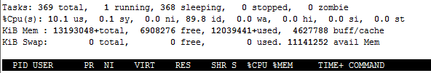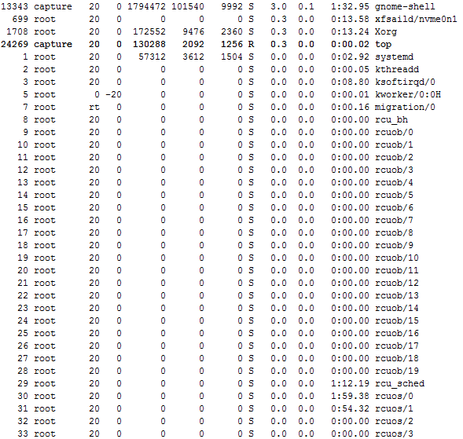
3）在Falcon2中停止后台数据转移和数据处理程序
stop_autoall.bash
三 Falcon3 counting模式进行数据收集 （每秒输出1帧）
A Falcon3扣counting前背底 （pre-counting gain correction）
在TEM控制电脑中，将相机状态切换至normal mode
1) 登录电脑falcon3
ssh -X capture@192.168.2.39
密码为capture

2) 启动扣背底第一部分：
gain_correction1_f3.bash
3) 在无样品位置，光斑覆盖整个相机范围，且按33e/pix/sec的曝光剂量，每张曝光1秒，拍摄40张照片。
准确测量曝光剂量的方法为，用bin1曝光一秒，然后看TIA界面中照片的mean值，33e/pix/sec对应的mean值为33*79＝2607

可在serialEM中设置好曝光剂量和曝光时间后，运行macro 5，自动完成拍摄

4) 检查照片拍摄情况
cd /mnt/data/gain_correction/
e2display.py
检查所有Falcon*.mrc文件，正常的背底照片应该如/mnt/data/bright.mrc

如不符，则执行以下命令删除Falcon*，再重新拍摄10张曝光时间为2秒的照片。
rm -rf Falcon*
5) 启动扣背底第二部分：
gain_correction2_f3.pl
等待数分钟，直至完成。
6) 完成后，可去以下目录检查背底是否如/mnt/data/bright.mrc
cd /mnt/software/Gain_reference/
e2display.py bright.mrc
如果显示的图像与/mnt/data/bright.mrc不符，则重新进行所有扣背底步骤
7) 将bright.mrc拷贝至/mnt/falcon/mode_9/
cp /mnt/software/Gain_reference/bright.mrc /mnt/falcon/mode_9/.
B Falcon3扣counting后背底 （post-counting gain correction）
在TEM控制电脑中，将相机状态切换至counting mode
1) 在电脑falcon3中，清空root共享内存申请：
ipcs
列出已申请的共享内存情况，其中需要注意的是root的shmid号码（如图方框所示），将其输入下划线区域：
sudo ipcrm –m 98305 （root的shmid号码，每次都不同）

2）输入以下命令启动后台数据收集程序
start_counting
此时，有以下提问出现：
<<< Folder will be named as 01-11-2015-customerservice, if you want to change "customerservice", please enter now:
输入用户名即可（用户名不需要包括日期，因为程序会自动在用户名前加上日期）

随后，第二个提问出现如下：
<<< # of frames in one dose fraction(options are 32[Default],16,8,4):
问的是多少帧合并成1帧输出，默认为32帧合并成一帧。即每秒输出1帧，通常用默认值即可，按回车键结束提问。

最后，如果提示询问密码，则密码为capture

成功启动ecounter后，会提示counting输出文件夹，如：
Saving data to directory /mnt/data/01-11-2015-customerservice
其中01-11-2015-customerservice为counting输出文件夹名，后面的步骤会用到。

3) 查询ecounter的CPU占用情况，只有当ecounter的CPU占用率到达200％时，才能进行数据采集。按Q键或用control+c退出top界面。
top
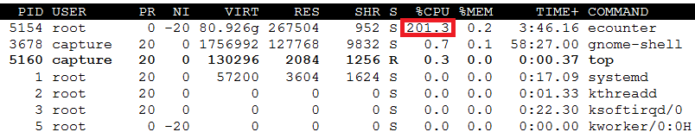
4)在无样品位置，光斑覆盖整个相机范围，且按1e/pix/sec的曝光剂量，每张曝光30秒，拍摄40张照片。
准确测量曝光剂量的方法为，用bin1曝光一秒，然后看TIA界面中照片的mean值，1e/pix/sec对应的mean值为79

5) 在电脑falcon3中，检查counting输出文件夹(见本节步骤2中的说明)中的counting的log文件，是否有dark背底中有错误的照片，如有，则需删除。
cd /mnt/data/counting输出文件夹
cat counting*.log | grep WARNING -n
如果无输出项，则所有照片均完好，可用于下一步的gain生成。
如果有输出项，且warning中提示有问题的帧数位于0-131之间，则根据输出项显示的行数，找出对应的*_df.mrc文件，并将它删除。
rm –rf 对应的_df.mrc文件名

6) 将完好的*_df.mrc文件生成为文件列表
ls *_df.mrc > mrclist

7）在电脑falcon2中
cd /data/falcon3/counting输出文件夹
defect_gain_create mrclist

8）将生成的gain.mrc拷贝至目录/data/software/FALCON3/gain/
cp gain.mrc /data/software/FALCON3/gain/gain.mrc
9）停止ecounter
stop_counting
10) 查询ecounter线程是否已终止，如终止，则COMMAND列表中将不会有ecounter
top

C Falcon3 counting拍照条件设置
在TEM控制电脑中，将相机状态切换至counting mode
1) 曝光剂量统一为1e/pix/sec
准确测量曝光剂量的方法为，用bin1曝光一秒，然后看TIA界面中照片的mean值，1e/pix/sec对应的mean值为79
2) 建议使用的放大倍数为96kX，pixel size 为0.86Å
1e/pix/sec将对应1.35e/ Å² /sec
3) 曝光时间<=40sec
4) 移动样品台后，推荐静止至少25sec后，再开始曝光，曝光结束后，停留至少5秒再开始下一个操作。
5) 使用SerialEM自动数据收集时，拍摄地图可用normal mode，但正式的数据收集全程都需要使用counting mode。

D启动后台数据转移和数据处理程序
在TEM控制电脑中，将相机状态切换至counting mode
1) 在电脑falcon3中，清空root共享内存申请：
ipcs
列出已申请的共享内存情况，其中需要注意的是root的shmid号码（如图方框所示），将其输入下划线区域：
sudo ipcrm –m 98305 （root的shmid号码，每次都不同）

2）输入以下命令启动后台数据收集程序
start_counting
此时，有以下提问出现：
<<< Folder will be named as 01-11-2015-customerservice, if you want to change "customerservice", please enter now:
输入用户名即可（用户名不需要包括日期，因为程序会自动在用户名前加上日期）

随后，第二个提问出现如下：
<<< # of frames in one dose fraction(options are 32[Default],16,8,4):
问的是多少帧合并成1帧输出，默认为32帧合并成一帧。即每秒输出1帧，通常用默认值即可，按回车键结束提问。

最后，如果提示询问密码，则密码为capture

成功启动ecounter后，会提示counting输出文件夹，如：
Saving data to directory /mnt/data/01-11-2015-customerservice
其中01-11-2015-customerservice为counting输出文件夹名，后面的步骤会用到。

3) 查询ecounter的CPU占用情况，只有当ecounter的CPU占用率到达200％时，才能进行数据采集。按Q键或用control+c退出top界面。
top
4)在无样品位置，光斑覆盖整个相机范围，且按1e/pix/sec的曝光剂量，每张曝光30秒，拍摄40张照片。
准确测量曝光剂量的方法为，用bin1曝光一秒，然后看TIA界面中照片的mean值，1e/pix/sec对应的mean值为79

4) 登录电脑falcon2
ssh -X capture@192.168.2.40
密码为capture

5）后台数据收集程序包括：defect & post-counting gain矫正（defect_gain_correct），输出帧数压缩（merge_slice），图像漂移矫正（dosefgpu_driftcorr），CTF测算（ctffind4），可使用以下命令可查看完整的参数列表：
auto_f3_all.pl
6）根据参数列表，选择并设置所需参数
如：用户dingwei，希望将照片命名为apoC_数字_DF_GC.mrcs，其在电脑falcon3中启动数据收集程序时程序为他新建的文件夹名为01-08-2015-dingwei，照片名称的数字起始值为1，照片的实际pixel size 是0.86Å，同时他希望将输出数据中的每两帧加合成一帧输出（即每2秒输出1帧）并保留未合并前的mrcs，则他可以这样启动后台数据转移和数据处理程序：
auto_f3_all.pl -mode 1 -user dingwei -job apoC -rmi 2 -raw_f 01-08-2015-dingwei -raw_n 1 -psize 0.86 -merge_num 2
所有文件最终会输出在电脑falcon2挂载的移动硬盘中，可通过以下命令进入：
cd / media/01-08-2015-dingwei /

用户dingwei所得到的第一张照片名为apoC_0001_DF_GC.mrcs

用李雪明程序做图像漂移矫正的加合单张照片名为apoC_0001_DF_GC _SumCorr.mrc；可用李雪明程序查看矫正结果的log文件名为apoC_0001_DF_GC _Log.txt；更多图像漂移矫正结果在文件夹dosef_quick中

ctffind的输出结果为apoC_0001_ctf.txt，apoC_0001_ctf.mrc，apoC_0001_ctf_avrot.txt，而apoC_0001_SumCorr.mrc.ctf.para则记录了ctffind所使用的计算参数

又如：用户dingwei，希望将照片命名为apoC_数字_DF_GC.mrcs，其在电脑falcon3中启动数据收集程序时程序为他新建的文件夹名为01-08-2015-dingwei02，照片名称的数字起始值为250（此前已经收过249张），照片的实际pixel size 是0.86Å，同时他希望将输出数据中的每2帧加合成一帧输出（即每2秒输出1帧）且不保留未合并帧数的mrcs，则他可以这样启动后台数据转移和数据处理程序：
auto_f3_all.pl -mode 1 -user dingwei -job apoC -rmi 1 -raw_f 01-08-2015-dingwei02 -raw_n 250 -psize 0.86 -merge_num 2

如：用户dingwei，希望将照片命名为apoC_数字_DF_GC.mrcs，其在电脑falcon3中启动数据收集程序时程序为他新建的文件夹名为01-08-2015-dingwei03，照片名称的数字起始值为1，照片的实际pixel size 是0.86Å，同时他希望不对数据做压缩帧数输出（即每秒输出1帧），在做ctffind时希望将像散耐受值改为200，则他可以这样启动后台数据转移和数据处理程序：
auto_f3_all.pl -mode 1 -user dingwei -job apoC -rmi 1 -raw_f 01-08-2015-dingwei03 -raw_n 1 -psize 0.86 -merge_num 1 -exa 200

如：用户dingwei，希望将照片命名为apoC_数字_DF_GC.mrcs，其在电脑falcon3中启动数据收集程序时程序为他新建的文件夹名为01-08-2015-dingwei03，照片名称的数字起始值为1，照片的实际pixel size 是0.86Å，同时他希望不对数据做压缩帧数输出（即每秒输出1帧），当移动硬盘已使用空间达到95％时停止写入新数据（默认为90％），则他可以这样启动后台数据转移和数据处理程序：
auto_f3_all.pl -mode 1 -user dingwei -job apoC -rmi 1 -raw_f 01-08-2015-dingwei03 -raw_n 1 -psize 0.86 -merge_num 1 - drive_space 95
如：用户dingwei （在pstor存储服务器的账号名也是dingwei，pstor登录密码是ABCabc123），希望将照片命名为apoC_数字_DF_GC.mrcs，其在电脑falcon3中启动数据收集程序时程序为他新建的文件夹名为01-08-2015-dingwei03，照片名称的数字起始值为1，照片的实际pixel size 是0.86Å，同时他希望不对数据做压缩帧数输出（即每秒输出1帧），数据收集同时，他希望将做完motion correction后的加合单张照片自动传输至pstor存储服务器的目录/pfs1/dingwei/test_pstor_scp中，则他可以这样启动后台数据转移和数据处理程序：
auto_f3_all.pl -mode 1 -user dingwei -job apoC -rmi 2 -raw_f 01-08-2015-dingwei03 -raw_n 1 -psize 0.86 -merge_num 1 -pstor_dir /pfs1/dingwei/test_pstor_scp -pass ABCabc123

7）监控数据收集情况
当开始有数据导出后，在电脑falcon2中，进入目录/data/storage/ctf_value/，可通过查看以启动数据转移和处理程序时设置的-job（即设置的照片名）为名字的文本文件，来密切监测数据收集状况，如之前的例子中用户dingwei为照片命名为apoC_数字_DF_GC.mrcs，则监测数据的文件名为“apoC”
cd /data/storage/ctf_value/
tail -f apoC
用户将会看到一个实时更新的列表，如下图所示：
列表第一列纪录照片的总剂量（e/Å2）
列表第二列纪录movie格式的文件大小（B）
列表第三列纪录照片的拍照时间（表现格式为该时间距离1970-01-01 00:00:00 UTC的总秒数）
列表第四列纪录照片的名称，忽略后缀
列表第五列纪录照片经过CTFFIND4计算出来的defocus1
列表第六列纪录照片经过CTFFIND4计算出来的defocus2
列表第七列纪录照片经过CTFFIND4计算出来的defocus1和defocus2的差值
列表第八列纪录照片经过CTFFIND4计算出来的像散角度
列表第九列纪录照片经过CTFFIND4计算出来的CC值
列表第十列纪录照片经过CTFFIND4计算出来的可辨认的CTF环所对应的实空间尺寸（Å）
列表第十一列纪录到该照片为止，移动硬盘已使用空间的百分比
列表第十二列纪录该照片从本地硬盘转移到移动硬盘所消耗的时间（秒）
列表第十三列纪录该照片拍摄的日期和时间
此外，每10张照片还将输出一组主要监控像散的数据，以及每50张输出一次欠焦值和像散分布情况、数据拍摄速度、移动硬盘更换时间预测等信息的统计结果。该文本文件也在目录/data/storage/ctf_value/中，其文件名为”命名的照片名_stigma”， 如用户dingwei为照片命名为apoC_数字_DF_GC.mrcs，则统计监测数据的文件名为“apoC_stigma”
tail -f apoC_stigma

D 更换或卸载移动硬盘

1）查看移动硬盘空间余量，在电脑falcon2中
df -h
方框中为移动硬盘剩余空间
如果移动硬盘不足，则需要更换新的移动硬盘

2）在电脑falcon2中
stop_autoall.bash
等待1分钟或输入top检查进程中有无ctffind或dosefgpu_driftc或mv或merge_slice（完全停止状态应该没有这些进程）
cd /media/数据存储文件夹
ls –l *.mrcs （注意是L的小写，不是”-1”）
查询mrcs文件大小，以及文件编号
请记住/media/数据存储文件夹/中，文件编号最大的文件编号！！！！！！

3）在电脑falcon2中
关闭所有当前路径涉及/media/的窗口，然后
sudo umount /media/
如果硬盘被成功卸载，则无信息返回。此时，可拔出移动硬盘USB接口。
如果硬盘卸载不成功，则显示“hard drive is busy”。此时，则等待1分钟后再次重复以上步骤。

4）按照步骤一 ，将移动硬盘挂载到电脑falcon2的/media/目录

5）在在电脑falcon2中， 重新启动后台数据收集程序时，照片名称的数字起始值设置为刚才纪录下来的大编号+1

6）重启后台数据收集程序
如更换移动硬盘前最大编号为788，则设置参数为-raw_n 789，其余参数与之前一致
auto_f3_all.pl -mode 1 -user dingwei -job apoC -rmi 2 -raw_f 01-08-2015-dingwei -raw_n 789 -psize 0.86 -merge_num 2

E 停止数据采集

1）在电脑falcon3中
stop_counting
2) 查询ecounter线程是否已终止，如终止，则COMMAND列表中将不会有ecounter
top
3）在电脑Falcon2中停止后台数据转移和数据处理程序
stop_autoall.bash
附注一：通过实时计算CTFFIND4辅助调整物镜像散
先将thon ring在目测情况下调圆，再执行以下操作进行微调
1） 按照步骤B所描述的步骤启动Falcon3后台数据收集程序
2）启动Falcon2后台数据转移和数据处理程序
adjust_stigma.pl -mode 2 -user dingwei -job test -rmi 2 -raw_f 01-08-2015-test -raw_n 1 -psize 1.42 -merge_num 2
其中01-08-2015-test为启动Falcon3后台数据收集程序创建的文件夹
-psize为调整物镜像散所处的放大倍数对应的pixel size
3）开启并跟踪监控数据
cd /data/storage/ctf_value/
tail -f test
4）在调整物镜像散所处的放大倍数下在远离裂痕的碳膜处拍照，建议拍1秒以减少图像漂移
5）根据监控数据的输出结果（特别是defocus1和defocus2的差值），调整物镜像散，建议将像散调节界面的step设为3，每次调1格
5）调整完后，在Falcon2中停止后台数据转移和数据处理程序
stop_autoall.bash
6）调整完后，按步骤E所示在Falcon3中停止后台数据收集程序

附注二：
用户的数据随收集进程，同时使用CTFFIND4做了defocus值的求解，在用户数据输出硬盘中每张照片都将有一个对应的*_SumCorr_ctffind3.log 文件（如果是counting模式，该文件名为*_DF_GC_SumCorr_ctffind3.log）。当使用relion进行数据处理时，可该文件随同做了漂移矫正的照片一起，拷到relion目录下，届时可直接用于relion的star文件生成，无需在relion中重做ctf计算。

